Ver detalles del explorador del objeto

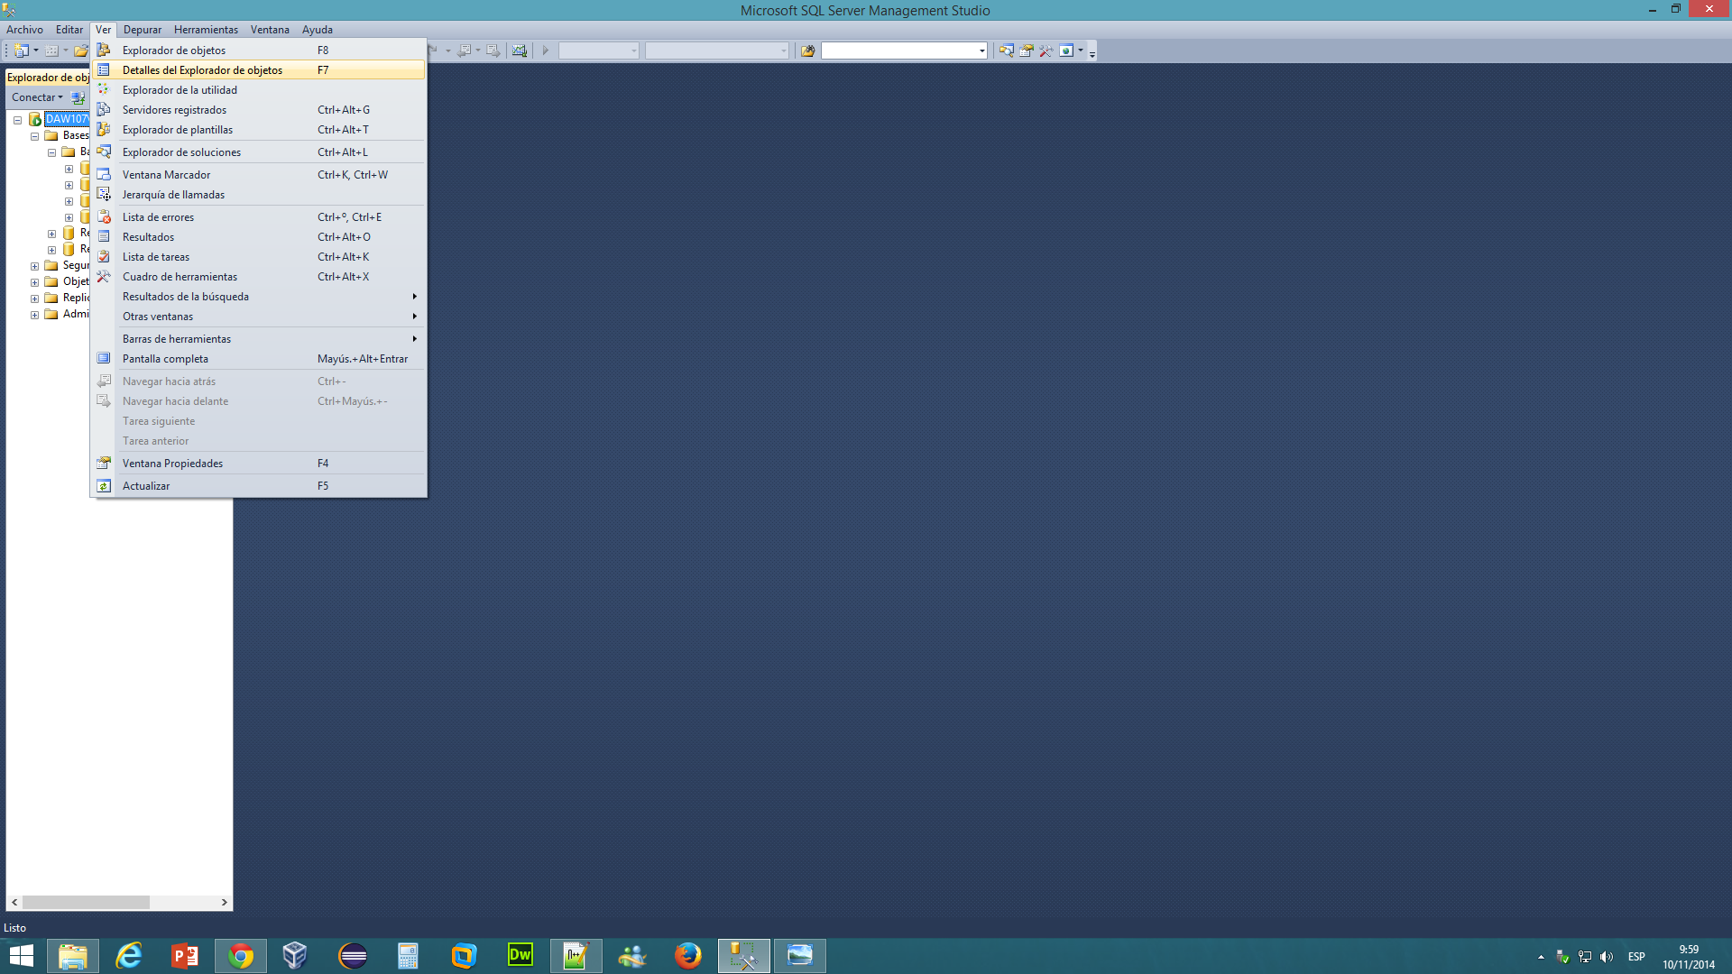

Poner CREATE DATABASE nba

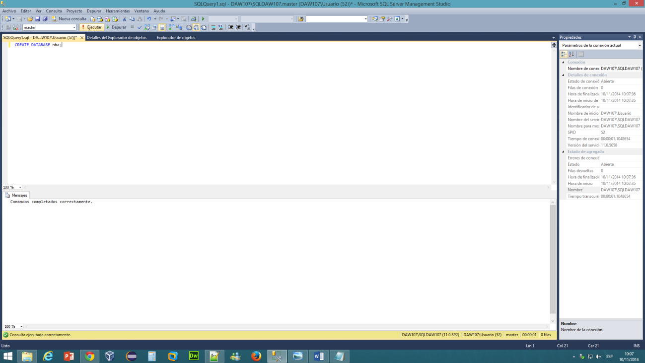

Ejecutar

Actualizar en exxplorador de objetos

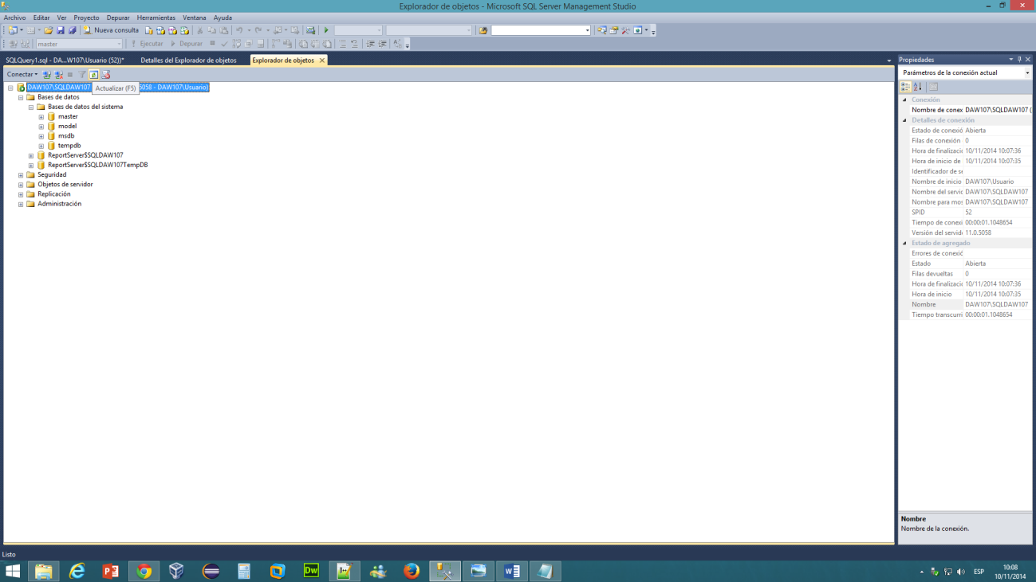

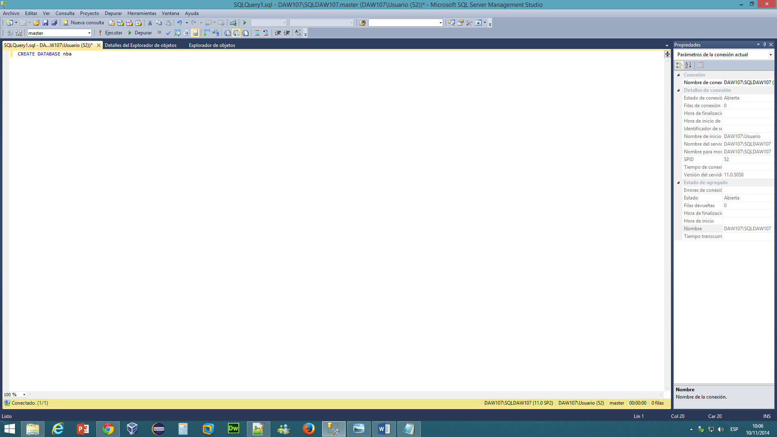nuevo diagrama de base de datos agregar

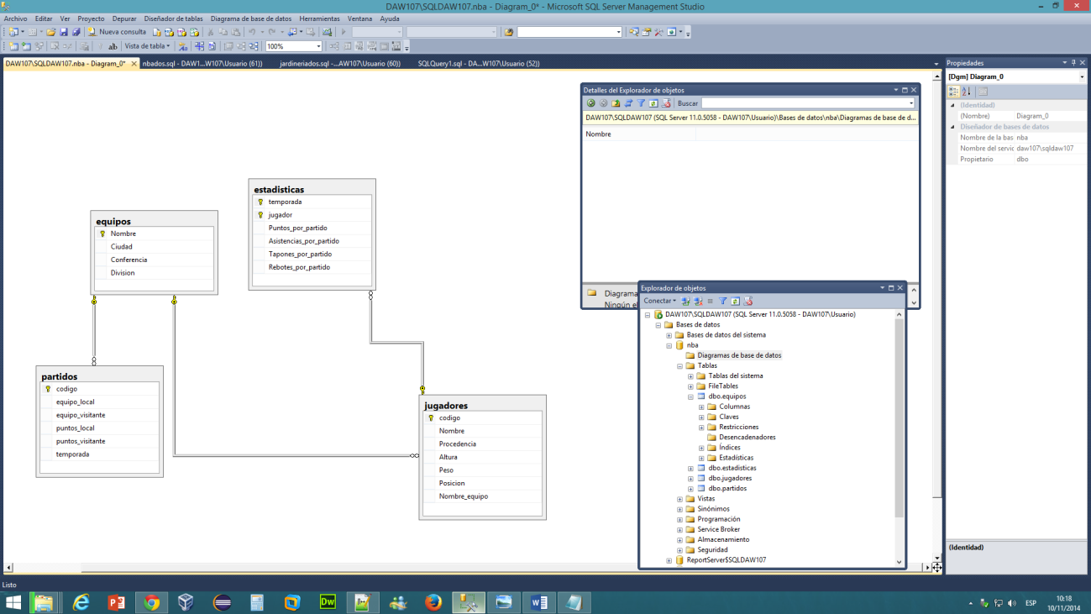nnn

Para consultarm n nueva base datos

Lueog

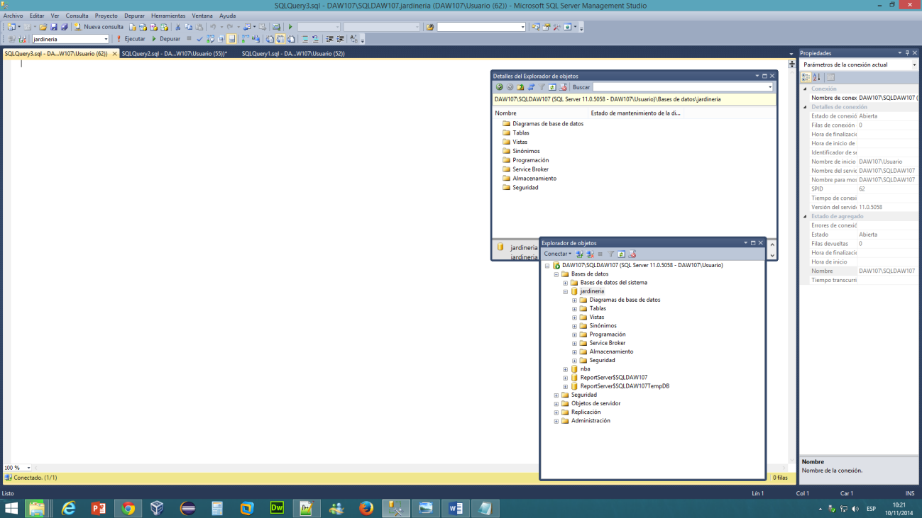

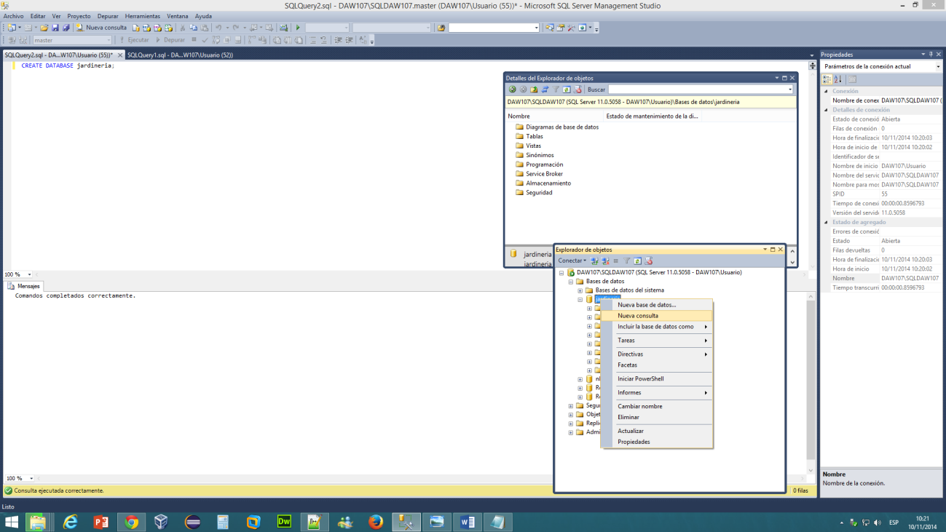

Nnnn

Y lueog escribir USE jardnieria

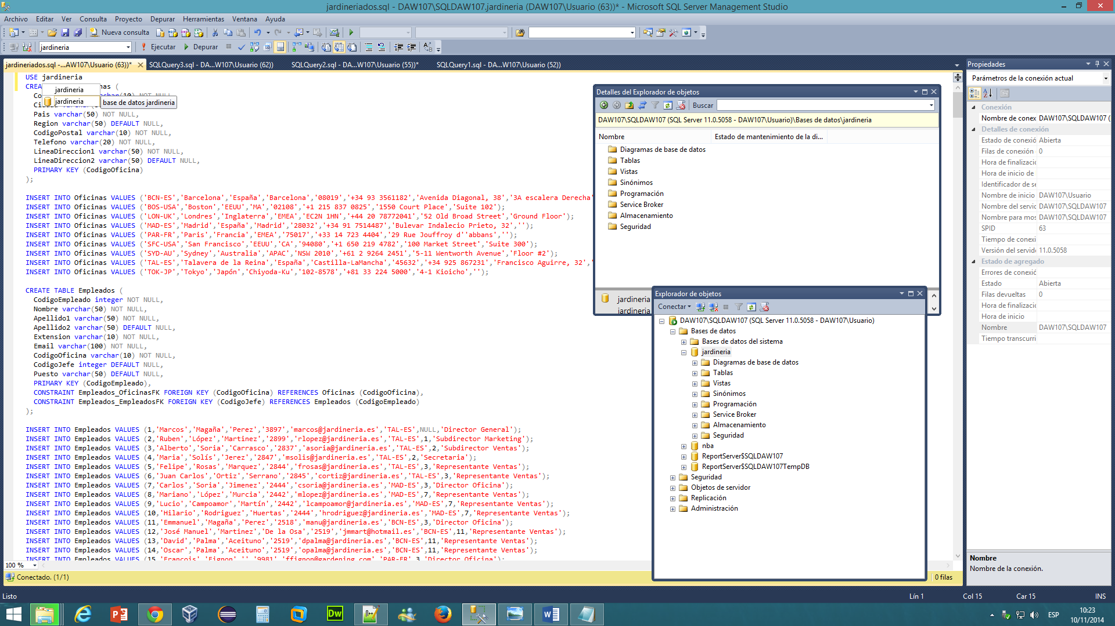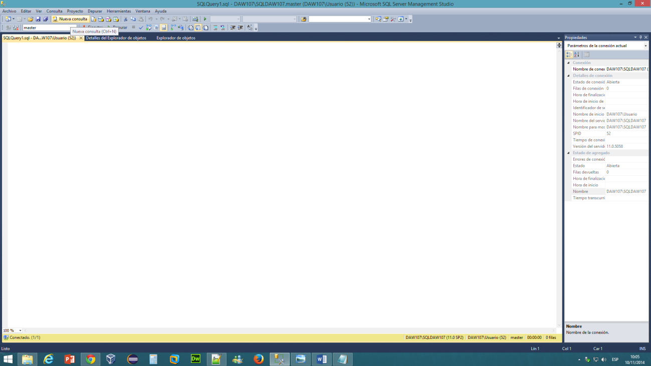

Resultaod

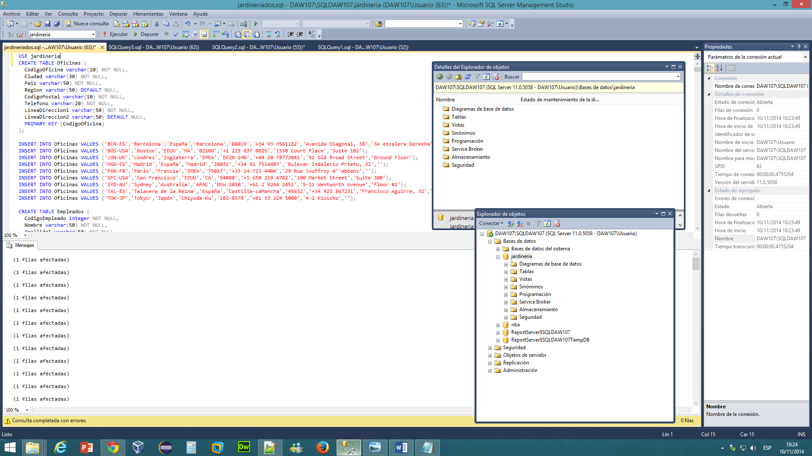

Modificar base datos

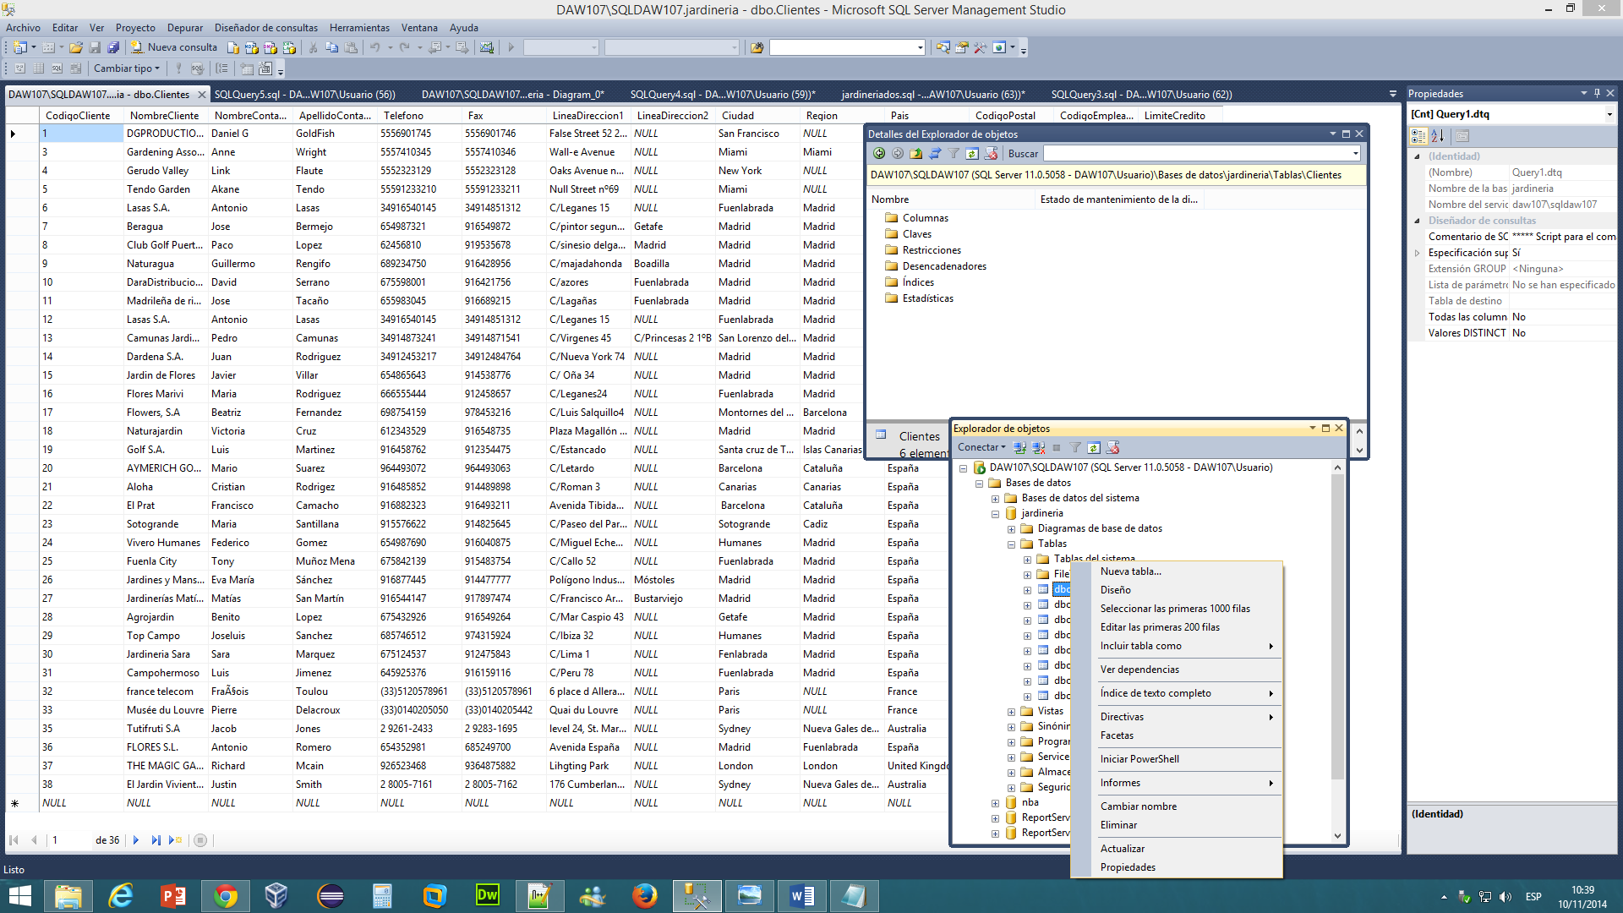

SELECT

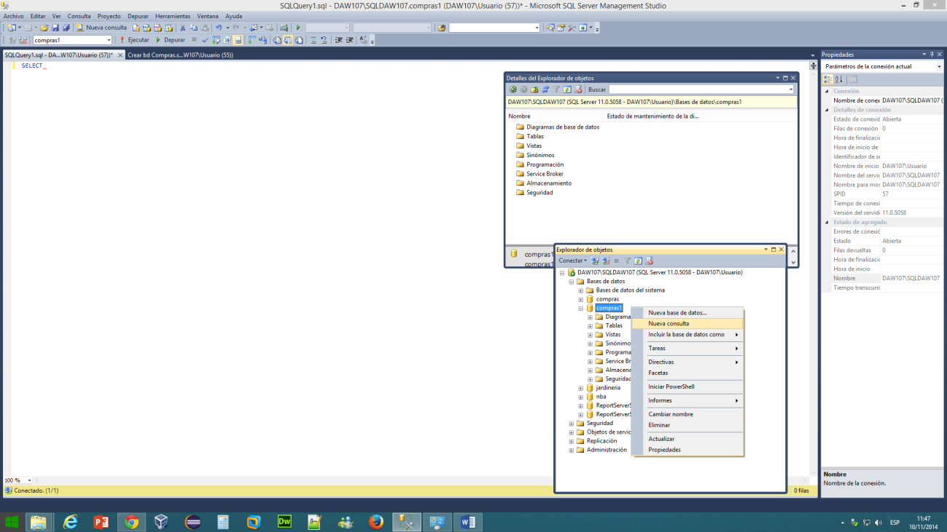

SELECT * FROM Articulos;

Seleccionar articulo

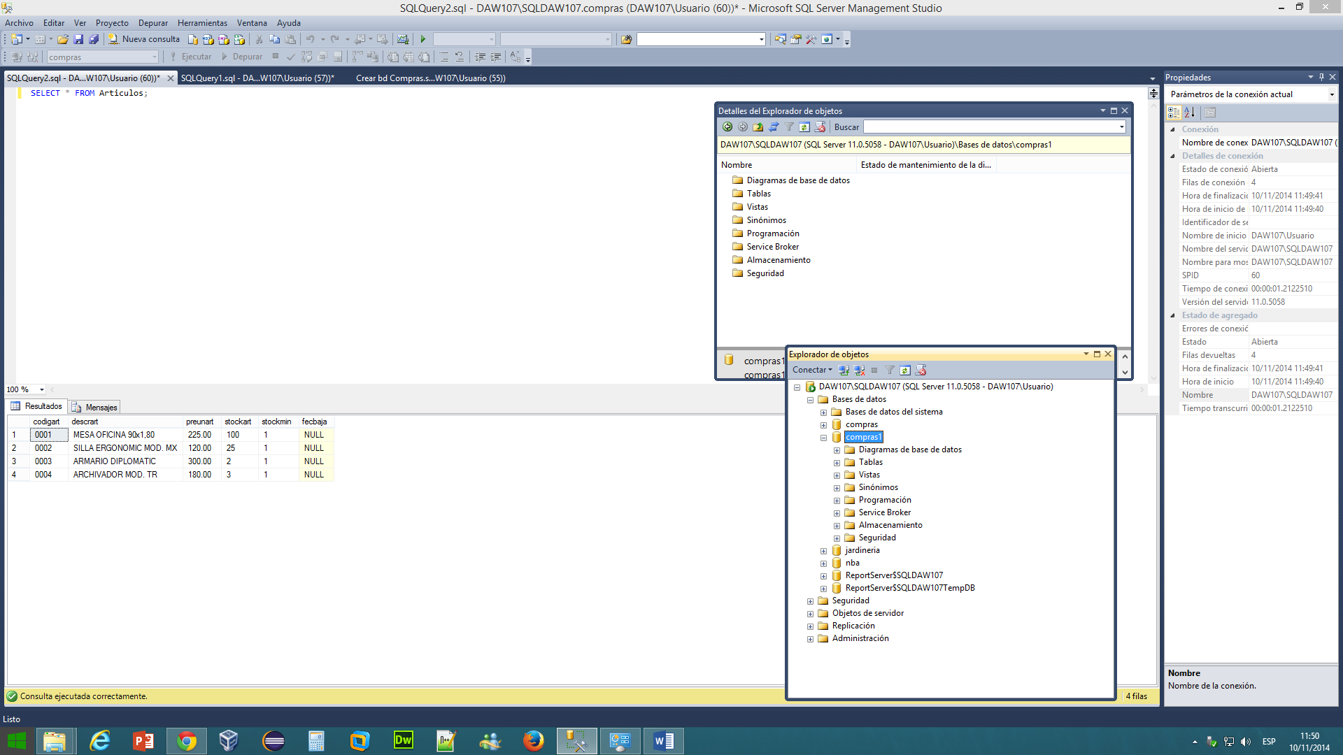

Seleccionar articulo y

SELECT co arsee FROM Articulos;

Expression

SELECT (3*2);

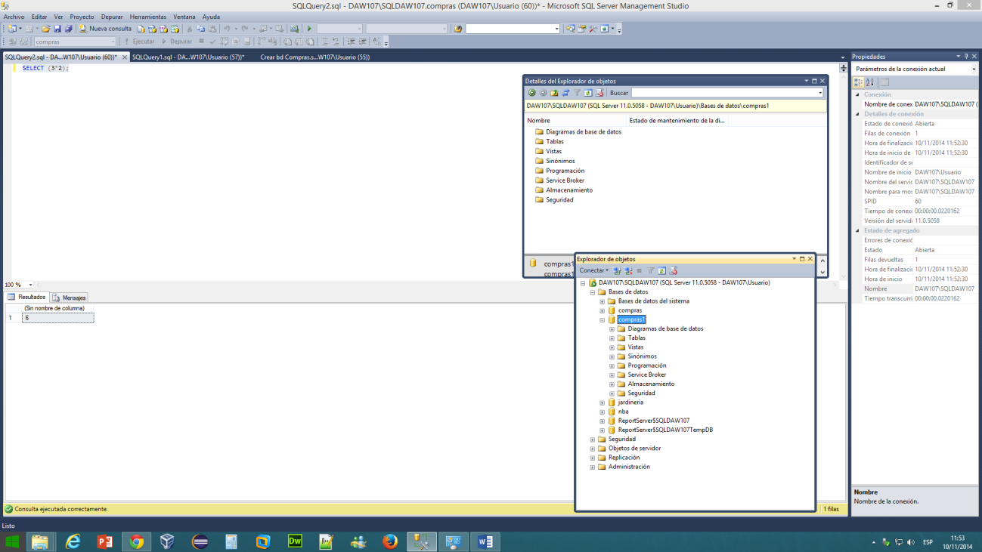

SELECT 'MI_CASA';

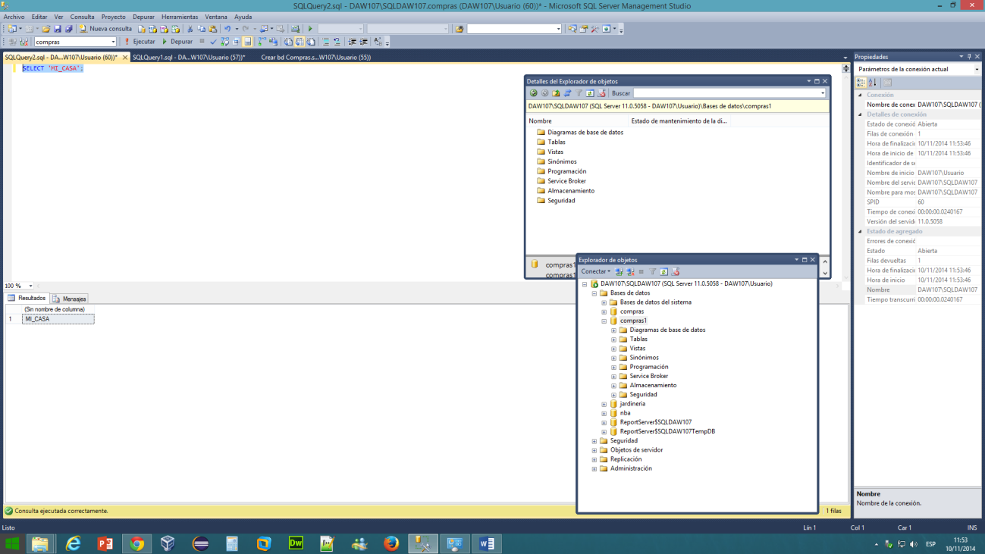

EJEMPLO SACAR NOMBRE Y DIVISION DE TODOS LOS EQUIPOS DE LA NBA

SELECT nombre, Division FROM equipos;

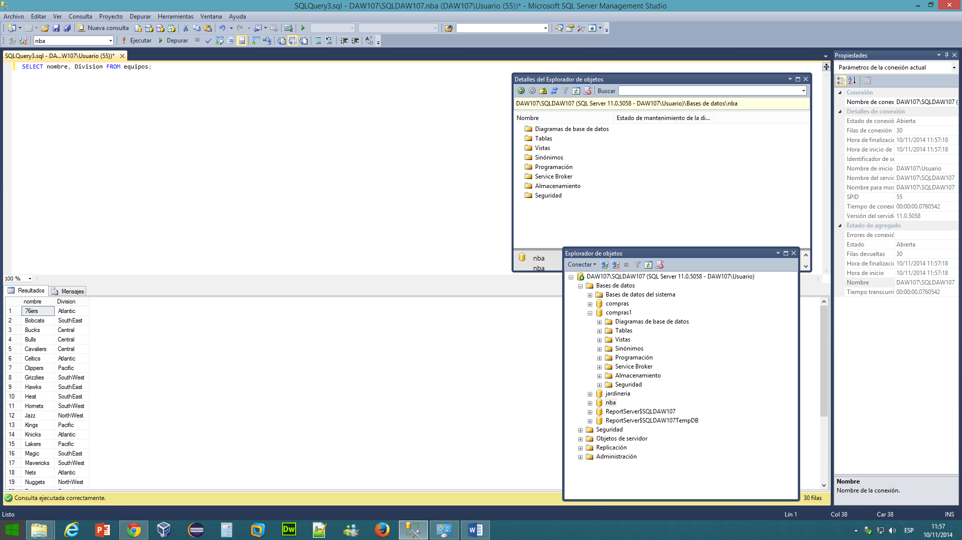

SELECT DISTINCT Division FROM equipos;

SOLO ME SACA AQUELLOS CAMPOS QUE SON DISTINTOS

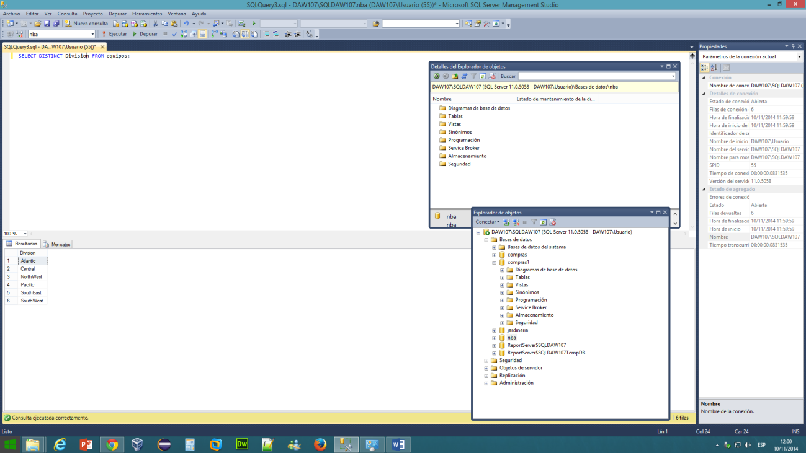

SELECT codigart, preunart, preunart * 5 FROM Articulos;DEVOLVER LITERALES

Poner numero de lineas

